加解密程序使用：

运行“S-DESv3.py”。

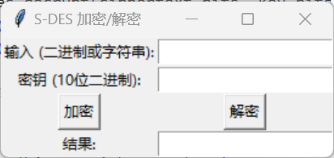

在“输入”后的框中，输入明文/密文。

在“密钥”后的框中，输入密钥。

点击“加密/解密”后，在“结果”后的框中会输出加密/解密后的结果，因为字符串加密后可能出现特殊字符，显示为空白（例“ ”），建议使用“Ctrl”+“A”全选后再进行复制。

暴力破解程序使用：

运行“暴力破解v2.py”。

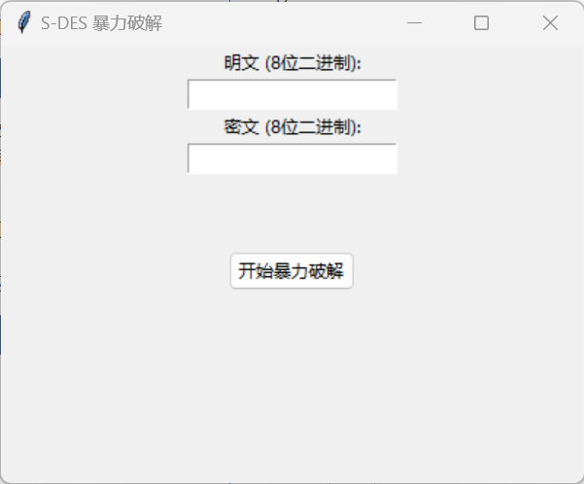

在“明文”后的框中，输入明文。

在“密钥”后的框中，输入密钥。

点击“开始暴力破解”，会弹出弹窗，显示破解得到的所有密钥。

查找是否存在明密文对仅有一个密钥程序使用。

运行“3.5.py”。

输出所查的第一个明密文对及其密钥。